TRƯỜNG ĐẠI HỌC MỎ - ĐỊA CHẤT
KHOA MÔI TRƯỜNG

THUYẾT MINH BÁO CÁO

SINH HOẠT HỌC THUẬT

“NGHIÊN CỨU ỨNG DỤNG MÔ HÌNH TOÁN VÀ CÔNG NGHỆ GIS TÍNH TOÁN LAN TRUYỀN MỘT SỐ CHẤT Ô NHIỄM TRONG KHÔNG KHÍ”

CÁN BỘ GIẢNG DẠY: ThS. Nguyễn Thị Cúc

HÀ NỘI, 12/2020
MỤC LỤC

MỞ ĐẦU 3
I. TỔNG QUAN TÌNH HÌNH NGHIÊN CỨU THUỘC LĨNH VỰC CỦA ĐỀ TÀI Ở TRONG VÀ NGOÀI NƯỚC 4
I.1. Trong nước 4
I.2. Ngoài nước 5
II. PHƯƠNG PHÁP NGHIÊN CỨU 7
II.1. Phương pháp mô hình hóa môi trường 7
II.2. Mô hình phát tán chất ô nhiễm từ nguồn điểm liên tục của Sutton 8
II.3. Một số mô hình lan truyền chất ô nhiễm 9
II.4. Công cụ GIS 10
III. ỨNG DỤNG MÔ HÌNH TOÁN VÀ GIS TÍNH TOÁN LAN TRUYỀN MỘT SỐ CHẤT Ô NHIỄM TRONG MÔI TRƯỜNG KHÔNG KHÍ 10
III.1. Ứng dụng mô hình aermod và gis tính toán lan truyền một số chất ô nhiễm trong không khí tại khu vực mỏ đồng sin quyền, tỉnh lào cai 10
III.2. Ứng dụng mô hình Metilis và GIS tính toán lan truyền một số chất ô nhiễm trong không khí tại khu công nghiệp Tằng Loỏng 19
KẾT LUẬN 25
TÀI LIỆU THAM KHẢO 26

MỞ ĐẦU

Ô nhiễm không khí đang được xem là vấn đề môi trường lớn mà nhiều nước trên thế giới đang phải đối mặt hiện nay, đặc biệt ở các nước công nghiệp như Trung Quốc, Ấn Độ, …. Năm 2016, Tổ chức Y tế Thế giới (WHO) ước tính rằng ô nhiễm không khí bên ngoài và ô nhiễm không khí là “thủ phạm” gây ra 7 triệu ca tử vong sớm mỗi năm trên toàn cầu và là nguyên nhân chính gây tử vong cho trẻ em dưới 15 tuổi, cướp đi 600.000 sinh mạng mỗi năm (WHO, 2018) dẫn đến thiệt hại về tài chính, những cái chết sớm do ô nhiễm không khí gây thiệt hại khoảng 5 nghìn tỷ đô la Mỹ vì tổn thất phúc lợi trên toàn thế giới (Ngân hàng Thế giới, 2016). Cũng theo WHO, 2016, 6 chất chính gây ô nhiễm không khí ảnh hưởng đến sức khỏe con người bao gồm: Oxit nitơ (NOx), Oxit lưu huỳnh (SOx), Carbon monoxit (CO), Chì, Ozon tầng mặt đất, các hạt vật chất khí quyển lơ lửng. Vì vậy, việc định lượng ô nhiễm không khí và khoanh vùng ô nhiễm là nhiệm vụ quan trọng trong khuôn khổ bảo vệ môi trường và phát triển bền vững.
Chất lượng không khí được đánh giá thông qua các thông số đặc trưng (chỉ tiêu). Hiện nay có rất nhiều phương pháp đánh giá chất lượng không khí như đánh giá trực tiếp thông qua số liệu quan trắc, mô hình hóa, chỉ số chất lượng không khí hay đánh giá gián tiếp qua kiểm kê chất thải, bộ chỉ thị môi trường … Trong đó, cách đánh giá thông qua số liệu quan trắc còn hạn chế, mang tính cục bộ và không có khả năng đánh giá, dự báo trên quy mô lớn. Vì vậy, việc ứng dụng mô hình toán kết hợp GIS chop phép xác định nồng độ các chất trong môi trường không khí trên quy mô rộng là rất cần thiết và mang tính thời sự.

I. TỔNG QUAN TÌNH HÌNH NGHIÊN CỨU THUỘC LĨNH VỰC CỦA ĐỀ TÀI Ở TRONG VÀ NGOÀI NƯỚC

I.1. Trong nước
Trong những năm qua, rất nhiều chương trình, hoạt động với sự tham gia của nhiều bên liên quan đã được thực hiện nhằm giải quyết vấn đề ô nhiễm không khí.
Năm 2003, trong nhiệm vụ quản lý nhà nước về bảo vệ môi trường được giao cho Đại học Quốc gia Hà Nội chủ trì (6) Hoàng Xuân Cơ và cộng sự đã bước đầu tính một số đại lượng, chỉ số đặc trưng cho CLKK ở 3 thành phố lớn Hà Nội, Đà Nẵng, Việt Trì. Kết quả đánh giá dựa vào dự liệu quan trắc tại trạm Thượng Đình và trạm Láng Hà Nội được đánh giá theo tiêu chuẩn, đánh giá theo tần suất vượt chuẩn cho phép và đánh giá dựa vào các chỉ số tổng hợp, đánh giá theo hoa ô nhiễm và đánh giá khả năng ảnh hưởng của từng nguồn đến đồng độ chất ô nhiễm.
Dự án AIRPET “Nâng cao chất lượng không khí ở các nước đang phát triển Châu Á” với mục tiêu xây dựng một đánh giá tổng thể về hiện trạng ô nhiễm không khí; phát triển công nghệ thích hợp và ứng dụng công cụ mô hình hóa cho quản lý tổng hợp chất lượng không khí. Trong dự án này, hai dạng mô hình đã được sử dụng trong đánh giá chất lượng không khí Hà Nội là mô hình nơi tiếp nhận và mô hình khuếch tán.
Gần đây, ở nước ta có nhiều các công trình ứng dụng các mô hình toán kết hợp GIS trong tính toán lan truyền chất ô nhiễm trong môi trường không khí cũng như môi trường nước (Bùi Tá Long, 2019; Hồ Minh Dũng, 2018; Ngô Trà Mai, 2017, Nguyễn Thị Hồng Nhung, 2016; Phạm Thị Việt Anh, 2015; Nguyễn Bắc Giang, 2011). Các kết quả nghiên cứu cho thấy việc áp dụng kết hợp mô hình toán trong tính toán lan truyền chất ô nhiễm đảm bảo độ tin cậy, cho phép đánh giá chất lượng môi trường trên quy mô rộng, áp dụng cho nhiều dạng nguồn thải, có tính tới các yếu tố ảnh hưởng như đặc điểm nguồn thải, địa hình, khí tượng ... Việc kết hợp với GIS cho phép đánh giá sự tác động lẫn nhau trên một khu vực nghiên cứu khi tồn tại một lúc nhiều điểm phát thải. Kết quả đánh giá cho phép định lượng được mức độ đóng góp của từng nguồn thải tới môi trường khu vực nghiên cứu.
Trong lĩnh vực môi trường mỏ, việc áp dụng kết hợp mô hình toán và GIS trong đánh giá biến động môi trường vẫn còn hạn chế, tuy nhiên các nghiên cứu áp dụng công nghệ GIS đang dần trở nên phổ biến (Trần Quang Bảo, 2018; Hoàng Anh Huy, 2016; Nguyễn Hải Hòa, 2017). Đa phần các nghiên cứu trên ứng dụng GIS nhằm quản lý dữ liệu, thành lập bản đồ chất lượng môi trường trên cơ sở nội suy không gian bằng các phương pháp nội suy không gian trong GIS như IDW hay Kriging. Việc nội suy dựa hoàn toàn vào kết quả quan trắc mà chưa tính đến các yếu tố ảnh hưởng tới quá trình lan truyền cũng như tính chất nguồn thải, yếu tố địa hình hay khí tượng dẫn đến kết quả chưa phù hợp với thực tế.
Tại Việt Nam, các nghiên cứu ứng dụng mô hình phát tán ô nhiễm không khí bắt đầu từ thế kỷ trước và tăng nhanh sau năm 1998, xem nguồn nghiên cứu trong. Hạn chế của các nghiên cứu trong nước chỉ giới hạn nguồn điểm, trong có xem xét một số trường hợp nguồn đường, nguồn thể tích, tuy nhiên nghiên cứu này chỉ xem xét địa hình bằng phẳng, không lưu ý tới trường hợp nguồn thải nằm trong khu vực địa hình phức tạp. Hạn chế tiếp theo của các nghiên cứu chưa ý tới sự thay đổi yếu tố khí tượng tại lớp biên khí quyển, điều rất quan trọng trong tính toán ô nhiễm không khí. Nghiên cứu đã đưa ra cách tính ô nhiễm không khí cho nguồn điểm có lưu ý tới địa hình phức tạp cũng như yếu tố khí tượng lớp biên, tuy nhiên hạn chế của nghiên cứu này là không lưu ý tới các loại hình nguồn khác như nguồn đường, nguồn thể tích. Nghiên cứu phát triển mô hình phát tán ô nhiễm không khí được thực hiện tại nhiều nước, đặc biệt là các nước phát triển, xem và các trích dẫn trong đó, nhưng Mỹ là nước thực hiện công việc này có hệ thống hơn cả. Theo Environmental Protection Agency (EPA) (1995), khởi đầu từ năm 1991, Hiệp hội Khí tượng Hoa Kỳ (AMS) và Cơ quan Bảo vệ Môi trường Hoa Kỳ (EPA) đã khởi xướng một sự hợp tác với mục tiêu đưa thành tựu nghiên cứu lớp biên hành tinh (Planetary Boundary Layer, PBL) vào các mô hình phân tán ô nhiễm. Kêt́ quả của sự hợp tác này được thể hiện trong. Tuy nhiên, hạn chế của các nghiên cứu này là kết quả viết phần mềm tính toán ít được công bố rộng rãi do vấn đề bản quyền.

I.2. Ngoài nước
Nhiều nghiên cứu chuyên sâu về chất lượng không khí đã được thực hiện ở nhiều nước trên thế giới. Các phương pháp đánh giá chủ yếu thông qua số liệu quan trắc, tính toán bằng mô hình hóa. Những năm gần đây, xu hướng đánh giá sử dụng các chỉ số đánh giá tổng hợp chất lượng không khí dựa vào các số liệu được tính từ số liệu quan trắc và mô hình khuếch tán ngày càng được công bố rộng rãi. Một số nghiên cứu điển hình tại một số nước phải kể đến là Mỹ, Anh, Canada, Đan Mạch, Séc, Hy Lạp, Trung Quốc, Singapo, Thái Lan … Nội dung nghiên cứu đa dạng gồm những vấn đề về xu thế biến đổi chất lượng không khí; tác hại của bụi và khí độc, thiệt hại do ô nhiễm không khí đối với sức khỏe con người và hệ sinh thái.
Xu hướng hiện nay, nhiều nước đã kết hợp phương pháp mô hình hóa và công cụ GIS trong xây dựng những hệ thống quản lý chất lượng không khí đô thị, phục vụ cảnh báo và phòng chống ô nhiễm. Một số nghiên cứu có thể kể đến bao gồm:
Nghiên cứu của Dennis, Mary.W Downton and Pau Letter Middletion về Xây dựng chính sách và vai trò của các mô hình trong việc lập kế hoạch quản lý chất lượng không khí (54).
Nghiên cứu năm 2003 của Kostas Karatazas, Eirini Dioudi, Nicolas Moussiopoulos (68) về việc xác định các thành phần chính của hệ thống thông tin và quản lý chất lượng không khí đô thị thích hợp thông qua ưu tiên người sử dụng.
Nghiên cứu của Tolga Elbir và cộng sự năm 2010 đã “Phát triển hệ thống quản lý chất lượng không khí” dựa trên hệ thống mô hình hóa khuếch tán Calmet/calpuff, bản đồ kỹ thuật số và cơ sở dữ liệu có liên quan đến ước tính lượng khí thải và phân bố không gian của các chất ô nhiễm không khí với sự trợ giúp của một phần mềm GIS cho thành phố Istanbul , Thổ Nhĩ Kỳ. hệ thống này có thể ước tính mức độ ô nhiễm không khí xung quanh với độ phân giải cao theo thời gian và không gian. Hệ thống cũng cho phép xây dựng các bản đồ phát thải và các mức chất lượng không khí. Từ các bản đồ đánh giá chất lượng khôn khí hiện tại và kết quả tính toán theo các kịch bản, giá trị nồng độ chất ô nhiễm được so sánh với các tiêu chuẩn cho phép. Các kết quả này là cơ sở để đánh giá tác động của các biện pháp giảm thiểu ô nhiễm không khí (99).
Zunaira Asif, et al, 2018 đã sử dụng mô hình ISC để đánh giá mức độ phát tán bụi tại mỏ Đồng – vàng của một công ty rộng 2000 ha, Canada. Dữ liệu được thu thập từ giai đoạn 2009 đến 2014 của mỏ để đánh giá phát thải bụi, vật chất hạt, chất ô nhiễm khí và kim loại nặng từ các hoạt động khai thác khác nhau. Các dữ liệu phát thải trung bình (g/s) được thu thập từ các hoạt động nguồn khai thác khác nhau. Các chất ô nhiễm TSP, PM2.5, PM10, NO2 và sáu kim loại nặng dưới dạng hạt trong không khí (As, Pb, Hg, Zn, Cd và Cr) đã được chọn cho nghiên cứu này. E.C. WESTMAN, 2005 đã sử dụng mô hình ISC3 để dự đoán sự phát tán bụi PM10 từ xe vận chuyển quặng tại mỏ khai thác lộ thiên. Ở Ấn Độ, Manoj Verma, 2013 đã phân tích đặc điểm của hướng gió làm đầu vào cho mô hình ISC3 để đánh giá lan truyền bụi tại mỏ urani. Cole and Zapert, 1995 đã nghiên cứu sử dụng mô hình ISC3 để đánh giá mức độ phát tán của bụi tại 3 mỏ đá Georgia, Ấn Độ. Sumanth Chinthala et al, 2010 đã ứng dụng mô hình ISC3 để dự đoán nồng độ của bụi PM10 tại các khu mỏ khai thác than lộ thiên ở Ấn Độ. Singh et al, 2006 đã tiến hành so sánh hiệu quả của hai mô hình FDM và iscst3 trong việc mô phỏng phát tán bụi tại khu vực khai thác lộ thiên. Kết quả nghiên cứu cho thấy mô hình FDM cho kết quả chính xác hơn ISC ST3. V.R.Sastry, 2015 đã sử dụng mô hình ISC ST3 để dự đoán lượng bụi phát thải từ hoạt động khoan từ mỏ than khai thác lộ thiên. Randolph Reed, 2003 đã sử dụng mô hình ISC3 để dự đoán lượng bụi PM10 từ các mỏ khai thác lộ thiên.

II. PHƯƠNG PHÁP NGHIÊN CỨU

II.1. Phương pháp mô hình hóa môi trường
Đây là phương pháp nghiên cứu xuyên suốt của đề tài thông qua việc xây dựng
cơ sở dữ liệu về địa hình, khí tượng, dữ liệu mỏ và biểu diễn kết quả trên nền GIS.
Khi mô tả quá trình khuếch tán rối chất ô nhiễm trong không khí bằng các mô hình toán học thì mức độ ô nhiễm môi trường không khí được đặc trưng bởi trị số nồng độ trung bình của chất ô nhiễm hoặc tần suất xuất hiện nồng độ chất ô nhiễm vượt tiêu chuẩn cho phép.
Mô hình khuyếch tán chất ô nhiễm trong không khí là mô hình toán học thể hiện giá trị nồng độ chất ô nhiễm phân bố trong không gian và thay đổi theo thời gian. Trong trường hợp tổng quát, trị số trung bình của nồng độ ô nhiễm trong không khí phân bố theo thời gian và không gian được mô tả từ phương trình chuyển tải vật chất (hay là phương trình truyền nhiệt) và biến đổi hoá học đầy đủ như sau:
(1.1)
Trong đó:
C : Nồng độ chất ô nhiễm trong không khí.
x,y,z : Các thành phần toạ độ theo trục Ox, Oy, Oz.
t : Thời gian.
Kx, Ky, Kz : các thành phần của hệ số khuyếch tán rối theo các trục Ox, Oy, Oz.
u, v w : Các thành phần vận tốc gió theo trục Ox, Oy, Oz.
Wc : Vận tốc lắng đọng của các chất ô nhiễm

α : Hệ số tính đến sự liên kết của chất ô nhiễm với các phần tử khác của môi trường không khí. β : Hệ số tính đến sự biến đổi chất ô nhiễm thành các chất khác do những quá trình phản ứng hoá học xảy ra trên đường lan truyền. Tuy nhiên phương trình (1.1) trên rất phức tạp, chứa nhiều ẩn số và chỉ là một hình thức mô phỏng sự vận chuyển chất ô nhiễm. Trên thực tế, để giải phương trình này người ta phải tiến hành đơn giản hóa trên cơ sở thừa nhận một số điều kiện gần đúng bằng cách đưa ra các giả thiết phù hợp với điều kiện cụ thể.
Dựa trên cơ sở lý thuyết khuếch tán và phương trình vi phân tổng quát, các nhà khoa học trong đó có Sutton, Berliand theo cách giải riêng của mình đã đưa ra được các công thứ tính nồng độ chất ô nhiễm phân bố trong không gian và các công thức tính nồng độ cực đại cũng như khoảng cách đạt cực đại tương ứng.

II.2. Mô hình phát tán chất ô nhiễm từ nguồn điểm liên tục của Sutton

Mô hình Sutton là một dạng cải tiến của mô hình Gauss. Trong trường hợp gốc tọa độ đặt tại chân ống khói, hướng trục OX dọc hướng gió thì nồng độ chất ô nhiễm tại mặt đất được tính theo công thức:
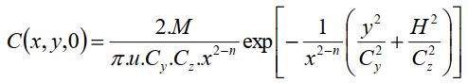

Trong đó:

- M : công suất nguồn thải (mg/s)

- u : tốc độ gió trung bình tại mặt đất (m/s)

- C(x, y, z) : nồng độ chất ô nhiễm (mg/m³)

- Cy, Cz : các hệ số khuyếch tán rối suy rộng của Sutton

- n : liên quan đến chỉ số tầng kết nhiệt
- H: Độ cao hiệu dụng của ống khói; H = h + ∆H
- h là chiều cao ống khói; ∆H là độ nâng vệt khói

II.3. Một số mô hình lan truyền chất ô nhiễm
II.3.1. Mô hình Aermod
Mô hình AERMOD - The AMS/EPA Regulatory Model (AERMOD) được đặc biệt thiết kế để hỗ trợ cho chương trình quản lý của Cục Bảo vệ Môi trường Hoa Kỳ (US-EPA). Mô hình gồm 3 thành phần: AERMOD (Mô hình phân tán AERMIC), AERMAP (Công cụ địa hình của AERMOD) và AERMET (Công cụ khí tượng của AERMOD). Từ năm 1991, mô hình AERMOD đã được phát triển bởi Cơ quan Khí tượng và Cục Bảo vệ môi trường Hoa Kỳ. Một nhóm các nhà khoa học (gọi tắt là AERMIC) đã hợp tác xây dựng mô hình AERMOD. AERMOD được sử dụng chính thức vào 9/12/2005 sau 14 năm nghiên cứu và hoàn thiện. Mô hình AERMOD gồm một loạt các lựa chọn cho việc mô phỏng chất lượng không khí tác động bởi các nguồn thải, xây dựng các lựa chọn phổ biến cho nhiều ứng dụng. AERMET xử lý các dữ liệu khí tượng bề mặt và trên các tầng khác nhau, cho phép tính các tham số đặc trưng của khí quyển theo mô hình Monin – Obukhov. Tập tin khí tượng gồm hai loại tập tin sau: surface met data file (*.sam) là các số liệu quan trắc được ghi nhận sau mỗi giờ bao gồm các loại dữ liệu sau: hướng gió, vận tốc gió, nhiệt. độ không khí, độ ẩm, áp suất khí quyển, lượng mưa, độ che phủ của mây, bức xạ mức trời; file upper air met data file (*.ua). AERMAP được tích hợp các mô hình có liên quan tới địa hình, ảnh hưởng của vệt khói khi tiếp xúc với bề mặt đồi núi. AERMET kết hợp dữ liệu từ WebGIS để tạo ra tập tin địa hình cho mô hình. Từ những dữ liệu trên, AERMOD sẽ đưa ra kết quả mô phỏng dưới dạng hình ảnh không gian 2 chiều, 3 chiều và xuất ra thông qua Google Earth, giúp người dùng dễ dàng nhận thấy những tác động của khí thải lên khu vực khảo sát.
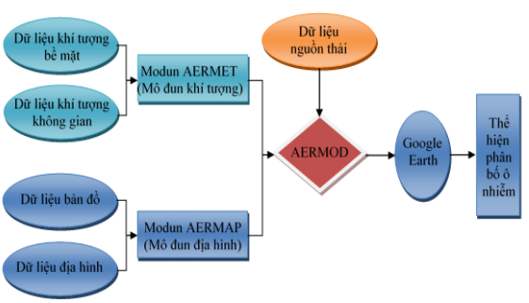
Hình 1. Số liệu đầu vào, các bước và nội dung thực hiện mô hình AERMOD
II.3.2. Mô hình Metilis
Mô hình Metilis (Low rise industrial source dispersion model) do Trung tâm Nghiên cứu rủi ro hóa chất, Viện Khoa học và công nghệ công nghiệp, Bộ Kinh tế và Công thương Nhật Bản xây dựng nhằm mô hình hóa sự phát thải của nguồn điểm và nguồn đường trong môi trường không khí dựa vào mô hình Gause. Mô hình Metilis được sử dụng rộng rãi bởi các nhà Nghiên cứu, các cơ quan tổ cức liên quan đến kiểm soát khí thải không chỉ ở Nhật Bản mà còn ở nhiều nước trên thế giới, trong đó có Việt Nam (Lý Đức Tài, 2012). Cơ sở tính toán nồng độ chất ô nhiễm trong mô hình được sử dụng dựa vào phương trình khuếch tán Gauss

II.4. Công cụ GIS
Công nghệ GIS được sử dụng để xử lý dữ liệu sau khi chạy mô hình khuếch tán. Cụ thể, giá trị nồng độ các chất ô nhiễm tại các điểm nút sau khi chạy mô hình được chuyển đổi sang xử lý bằng công cụ Arcgis và được nội suy theo phương pháp nghịch đảo khoảng cách IDW nhằm khoanh vùng ô nhiễm theo từng thông số TSP, SO₂, NO₂.

III. ỨNG DỤNG MÔ HÌNH TOÁN VÀ GIS TÍNH TOÁN LAN TRUYỀN MỘT SỐ CHẤT Ô NHIỄM TRONG MÔI TRƯỜNG KHÔNG KHÍ

III.1. Ứng dụng mô hình aermod và gis tính toán lan truyền một số chất ô nhiễm trong không khí tại khu vực mỏ đồng sin quyền, tỉnh lào cai

III.1.1. Khái quát chung về khu vực nghiên cứu
Mỏ đồng Sin Quyền thuộc bờ phải Sông Hồng, kéo dài từ thôn Vi Kẽm, Cốc Mỳ đến trung tâm xã Bản Vược, huyện Bát Xát, tỉnh Lào Cai.
Tổng diện tích đất sử dụng của Dự án là 8.283.815,00 m² bao gồm khai trường, bãi thải, nhà máy tuyển, mặt bằng sân công nghiệp và các công trình phụ trợ.
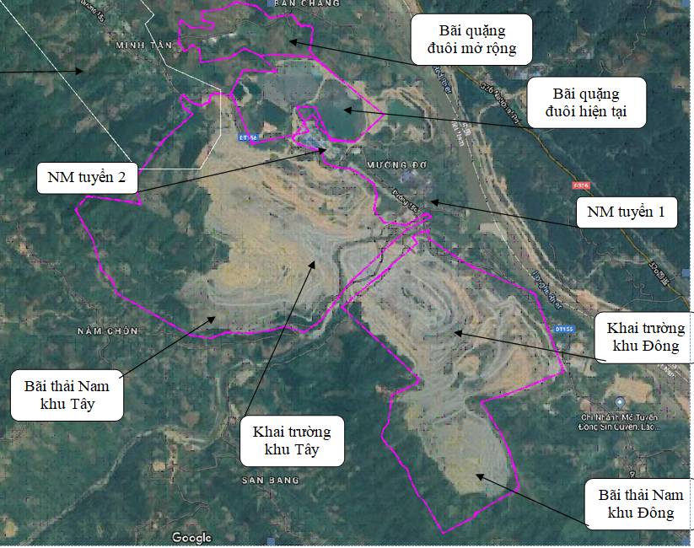

Hình 2. Vị trí khu vực mỏ tuyển đồng Sin Quyền

III.1.2. Kết quả nghiên cứu và thảo luận
Để xác định một số thành phần chất ô nhiễm trong môi trường không khí tại khu vực mỏ đồng Sin Quyền, tác giả sử dụng mô hình Aermod và công nghệ GIS để xác định lan truyền một số chất.
Mô hình này được chuyên gia tại Việt Nam sử dụng với bản quyền được cấp từ hãng. Đây là mô hình thương mại được sử dụng phổ biến và được Cục Môi trường Mỹ (US EPA) và các tổ chức tài chính quốc tế công nhận kết quả tính toán cũng như thuật toán sử dụng để tính toán nồng độ các chất ô nhiễm trong môi trường không khí.
Mô hình này đã và đang được sử dụng rộng rãi trên Thế giới để phát triển các chiến lược giảm thiểu ô nhiễm và xác định nồng độ chất lượng không khí của các vùng khác nhau với các tham số, số liệu đầu vào như sau:
- Số liệu khí tượng:
Số liệu khí tượng: sử dụng số liệu khí tượng theo tính toán của Cục quản lý đại dương và khí quyển quốc gia Mỹ NOAA năm 2018. Số liệu này được so sánh với số liệu tại một số trạm khu vực miền núi phía Bắc của Việt Nam, sau đó được hiệu chỉnh lại cho phù hợp với thực tế.
- Số liệu địa lý, địa hình:
Số liệu về địa hình: được tải về từ Trung tâm dữ liệu WebGIS với độ phân giải là 90m. Vùng được lựa chọn tích có diện tích 60x60 km².
- Số liệu về nguồn phát thải:
Nguồn thải 1: Là dạng nguồn diện khai trường khu Đông, bao gồm các hoạt động bốc xúc đất đá, quặng nguyên khai và hoạt động vận chuyển đất đá đi đổ thải, quặng nguyên khai trong khai trường. Căn cứ vào kế hoạch khai thác của Chi Nhánh, lựa chọn năm 2020 là năm có hoạt động khai thác và đổ thải lớn tại khu Tây (có tiếp giáp với nhiều khu dân cư cần đánh giá) để xác định thông số tính toán như sau:
- Tỷ trọng đất đá thải, quặng nguyên khai trung bình: 2,6 tấn/m³.
- Khối lượng đất bóc: 4.500.000 m³, tương đương 1.730.769 tấn.
- Khối lượng quặng nguyên khai: 800.000 tấn, tương đương 307.692 m³.
Bảng 1. Số liệu phát thải của nguồn diện (khai trường khu Đông)
TT | Thông số | Thứ nguyên | Giá trị
1 | TSP | g/s.m² | 0,00003897
2 | SO₂ | g/s.m² | 0,00000007
3 | NO₂ | g/s.m² | 0,00000177
4 | CO | g/s.m² | 0,00000071
Nguồn thải 2: Là dạng nguồn diện bãi thải Nam khu Đông, bao gồm các hoạt động vận chuyển, đổ thải và san gạt đất đá thải tại bãi thải. Căn cứ vào năm khai thác đã lựa chọn để tính toán tải lượng ở phần trên (năm 2020), lịch đổ thải tương ứng, xác định thông số tính toán như sau:
- Tỷ trọng đất đá thải trung bình: 2,6 tấn/m³.
- Khối lượng đổ thải: 4.000.000 m³, tương đương 1.538.462 tấn.
Bảng 2. Số liệu phát thải của nguồn diện (bãi thải Nam khu Đông)
TT | Thông số | Thứ nguyên | Giá trị
1 | TSP | g/s.m² | 0,00002972
2 | SO₂ | g/s.m² | 0,00000003
3 | NO₂ | g/s.m² | 0,00000042
4 | CO | g/s.m² | 0,00000017
Nguồn thải 3: Là dạng nguồn diện khai trường khu Tây, bao gồm các hoạt động bốc xúc đất đá, quặng nguyên khai và hoạt động vận chuyển đất đá đi đổ thải, quặng nguyên khai trong khai trường. Căn cứ năm khai thác lựa chọn để tính toán tải lượng ở phần trên (năm 2020), xác định các thông số tính toán như sau:
- Tỷ trọng đất đá thải, quặng nguyên khai trung bình: 2,6 tấn/m³.
- Khối lượng đất bóc: 7.000.000 m³, tương đương 2.692.308 tấn.
- Khối lượng quặng nguyên khai: 950.000 tấn, tương đương 365.385 m³.
Bảng 3. Số liệu phát thải của nguồn diện (khai trường khu Tây)
TT | Thông số | Thứ nguyên | Giá trị
1 | TSP | g/s.m² | 0,00005270
2 | SO₂ | g/s.m² | 0,00000006
3 | NO₂ | g/s.m² | 0,00000179
4 | CO | g/s.m² | 0,00000072
Nguồn thải 4: Là dạng nguồn diện bãi thải Nam khu Tây, bao gồm các hoạt động vận chuyển, đổ thải và san gạt đất đá thải tại bãi thải. Căn cứ vào năm khai thác đã lựa chọn để tính toán tải lượng ở phần trên (năm 2020), lịch đổ thải tương ứng, xác định thông số tính toán như sau:
- Tỷ trọng đất đá thải trung bình: 2,6 tấn/m³.
- Khối lượng đổ thải: 7.500.000 m³, tương đương 2.884.615 tấn.
Bảng 4. Số liệu phát thải của nguồn diện (bãi thải Nam khu Tây)
TT | Thông số | Thứ nguyên | Giá trị
1 | TSP | g/s.m² | 0,00001285
2 | SO₂ | g/s.m² | 0,00000001
3 | NO₂ | g/s.m² | 0,00000020
4 | CO | g/s.m² | 0,00000008
- Kết quả chạy mô hình khuếch tán
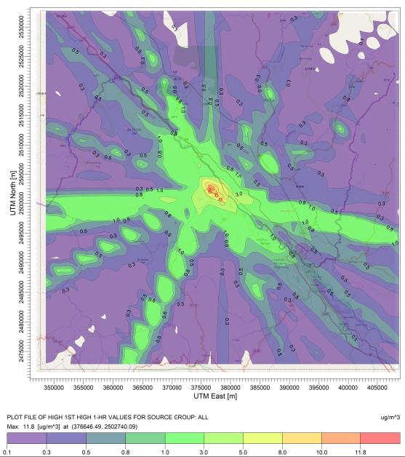

Hình 2. Kết quả khuếch tán khí CO

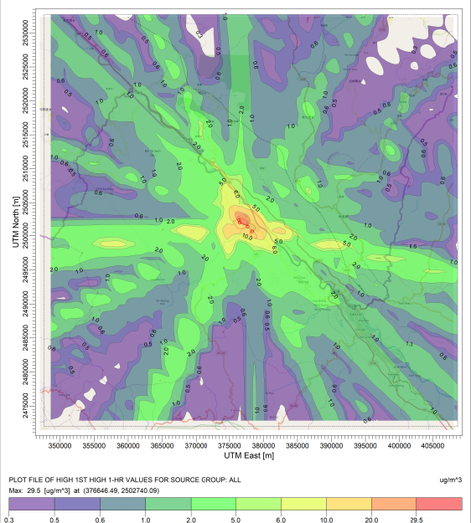

Hình 3. Kết quả khuếch tán khí NO₂

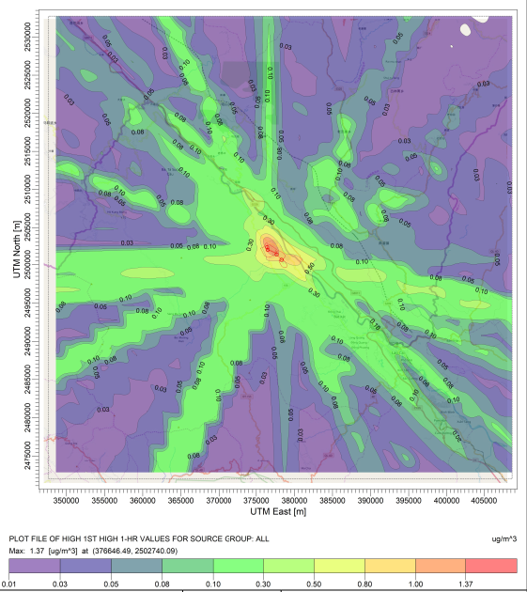

Hình 4. Kết quả khuếch tán khí SO₂

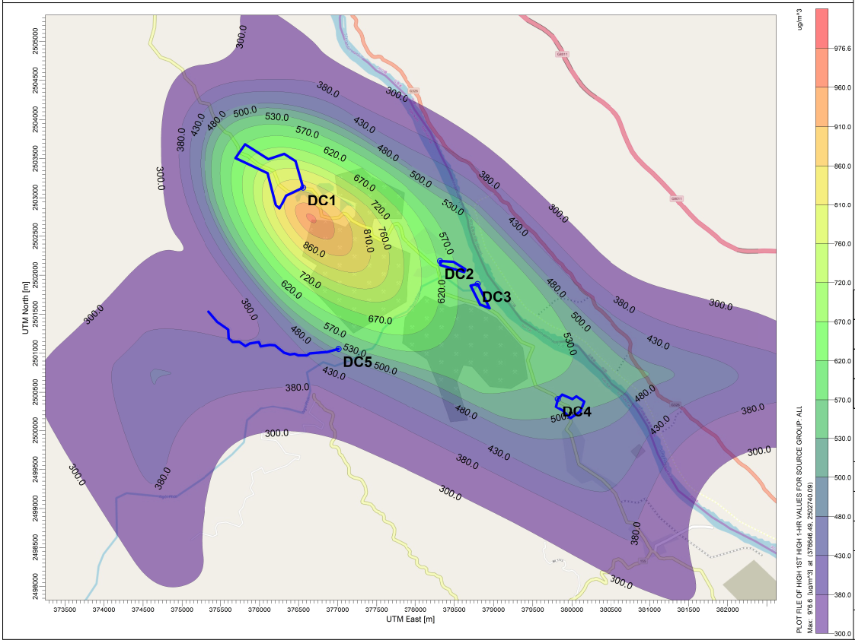

Hình 5. Kết quả khuếch tán bụi TSP
Nhận xét đối với giai đoạn 1
- Đối với nồng độ bụi TSP: Theo quy chuẩn Việt Nam QCVN 05:2013/BTNMT, nồng độ TSP giới hạn trung bình giờ là 300ug/m³. Hoạt động khai thác mỏ của khu vực mỏ đồng Sin Quyền sẽ gây tác động về bụi ảnh hưởng đến khu dân cư thôn Minh Tân dọc tuyến đường vận chuyển từ cửa lò xuyên vỉa thông gió mức +150 mỏ Vi Kẽm về khu mỏ Sin Quyền, khu dân cư chân bãi thải Nam khu Tây, một số hộ dân ở Tây Bắc bãi thải Nam khu Đông, khu dân cư thông Minh Trang, khu văn phòng và khu nhà tập thể Chi nhánh nếu không có biện pháp giảm thiểu.
- Đối với SO₂, nồng độ khuếch tán trung bình giờ rất thấp so với QCVN 05:2013/BTNMT, nồng độ cao nhất chỉ đạt 1,37ug/m³.
- Đối với NO₂, nồng độ cao nhất cũng chỉ đạt 29,5ug/m³, rất thấp so với QCVN 05:2013/BTNMT.
- Đối với CO, nồng độ cao nhất của CO được tính toán là 11,8, thấp hơn rất nhiếu so với QCVN 05:2013/BTNMT là 30.000.

III.2. Ứng dụng mô hình Metilis và GIS tính toán lan truyền một số chất ô nhiễm trong không khí tại khu công nghiệp Tằng Loỏng
III.2.1. Khái quát về khu vực nghiên cứu
Khu công nghiệp Tằng Loỏng thuộc huyện Bảo Thắng, tỉnh Lào Cai là một trong những khu công nghiệp trọng điểm của miền Bắc, tập trung chủ yếu các nhà máy tuyển, luyện quặng. Việc tập trung các nhà máy sản xuất sử dụng nhiều hóa chất với quy mô lớn trong quá trình tuyển và luyện quặng tạo áp lực rất lớn đối với môi trường khu vực, đặc biệt là ô nhiễm bụi từ các ống khí thải của các nhà máy sản xuất. Các loại bụi này đều gây ảnh hại tới sức khỏe của con người. Vì vậy, việc xác định lượng phát thải và khoanh vùng khu vực bị ô nhiễm là nhiệm vụ cần giải quyết trong nghiên cứu môi trường tại các khu công nghiệp. Nghiên cứu này dựa trên dữ liệu quan trắc môi trường tại khu công nghiệp Tằng Loỏng thuộc vực Bảo Thắng Lào Cai và sử dụng mô hình toán học kết hợp GIS để đánh giá mức độ, phạm vi ảnh hưởng từ nguồn thải dạng điểm. Tại Việt Nam, việc ứng dụng các mô hình toán nghiên cứu sự khuếch tán chất ô nhiễm trong không khí băt đầu từ những năm 90 trở lại đây. Tuy nhiên, có một hạn chế chung là các nghiên cứu này chỉ xem xét ở điều kiện địa hình bằng phẳng, đồng thời chưa chú ý tới sự thay đổi của các yếu tố khí tượng, điều rất quan trọng trong tính toán ô nhiễm không khí (Bùi Tá Long, 2019). Trong bài báo này, tác giả ứng dụng mô hình toán, cụ thể là mô hình Metilis kết hợp GIS để đánh giá diễn biến nồng độ bụi TSP tại khu công nghiệp Tằng Lỏng tỉnh Lào Cai, là một trong những điểm “nóng” về ô nhiễm môi trường.

III.2.1. Kết quả nghiên cứu và thảo luận
a. Kết quả tính toán phát thải
Kết quả khảo sát cho thấy tính đến tháng 8 năm 2019, khu công nghiệp Tằng Lỏng hiện có 20 ống khói thải ký hiệu từ KT.01 đến KT20, trong đó tại thời điểm khảo sát có 3 ống khói thải thuộc nhà máy DAP không hoạt động (KT.17, KT.18 và KT.19). Trên cơ sở kết quả quan trắc của 17 ống khói thải, tác giả tính toán công suất phát thải từng ống khói. Dưới đây là các thông số nguồn thải và kết quả tính toán phát thải.
Bảng 1. Kết quả tính phát thải và đặc điểm các nguồn thải tại khu công nghiệp Tằng Loỏng
KHM | Toa_do_X | Toa_do_Y | Nhiet_do | Vận tốc | Chiều cao nguồn thải | Đường kính trong miệng ống khói | Lưu lượng | TSP | SO₂ | NO₂
KHM | m | m | ºK | m/s | m | m | m³/h | mg/h | mg/h | mg/h
KT.01 | 2466600 | 437890 | 320 | 10.8 | 13 | 0.4 | 4.229 | 118970 | 111534 | 175480
KT.02 | 2467003 | 437585 | 308 | 10.3 | 13 | 0.5 | 6.611 | 1200829 | 205111 | 81298
KT.03 | 2467769 | 435640 | 317 | 10.7 | 40 | 4.2 | 482.52 | 12326353 | 5210686 | 3193646
KT.04 | 2467712 | 436028 | 320 | 10.8 | 40 | 3.4 | 314.42 | 5528264 | 9287483 | 2800987
KT.05 | 2467768 | 435635 | 351 | 11.3 | 40 | 3.8 | 374.9 | 9158271 | 6410790 | 3374100
KT.06 | 2468090 | 436125 | 345 | 15.4 | 60 | 6 | 1287.6 | 40678723 | 138144942 | 249604641
KT.07 | 2467288 | 437260 | 321 | 9.5 | 28 | 1.6 | 60.208 | 1132704 | 1599945 | 424764
KT.08 | 2467678 | 437645 | 320 | 9.9 | 25 | 0.6 | 8.697 | 173303 | 71360 | 44855
KT.09 | 2466710 | 437468 | 326 | 10.2 | 20 | 0.7 | 12.219 | 306415 | 309333 | 71497
KT.10 | 2467329 | 437273 | 322 | 9.9 | 20 | 0.6 | 8.746 | 154737 | 525074 | 230042
KT.11 | 2467337 | 437269 | 315 | 9.1 | 20 | 1.5 | 51.663 | 1073001 | 3129586 | 1710840
KT.12 | 2466838 | 437670 | 319 | 9.9 | 10 | 0.5 | 6.021 | 1160862 | 75984 | 52766
KT.13 | 2466848 | 436253 | 320 | 15.2 | 75 | 1.65 | 131.58 | 4781222 | 11706282 | 6863367
KT.14 | 2466758 | 436928 | 340 | 10.5 | 60 | 0.7 | 12.064 | 270446 | 4886053 | 966092
KT.15 | 2466297 | 412210 | 315 | 14.6 | 15 | 0.7 | 18.471 | 3687096 | 283459 | 87382
KT.16 | 2466201 | 437983 | 337 | 10.5 | 25 | 0.7 | 11.866 | 2402235 | 436504 | 41014
KT.20 | 2466829 | 438421 | 325 | 9.9 | 15 | 0.9 | 19.675 | 6441220 | 1545893 | 843214
b. Dữ liệu khí tượng
Dữ liệu khí tượng được thu thập từ năm 2015 đến năm 2019 bao gồm hướng gió, tốc độ gió, nhiệt độ, áp suất, … tại trạm khí tượng Lào Cai. Kết quả tính toán cho thấy, trong 16 hướng gió thì hướng gió chủ đạo tại khu vực nghiên cứu là hướng SE với tần suất xuất hiện là 36,6%, tiếp đến là hướng S (16,7%) và hướng SSE (14%). Kết quả tính toán được tổng hợp ở bảng 2 và sơ đồ hoa gió (hình 6).
Bảng 2. Bảng tổng hợp dữ liệu khí tượng từ năm 2015 đến năm 2019 và tần suất xuất hiện hướng gió
Hướng gió | 2015 | 2016 | 2017 | 2018 | 2019 | Tổng | Tần suất xuất hiện (%)
N | 9 | 19 | 13 | 15 | 17 | 73 | 2.5
NNE | 2 | 1 | 3 | 2 | 3 | 11 | 0.4
NE | 20 | 12 | 19 | 16 | 12 | 79 | 2.7
ENE | 1 | 1 | 3 | 3 | 2 | 10 | 0.3
E | 45 | 41 | 27 | 28 | 18 | 159 | 5.5
ESE | 36 | 45 | 55 | 26 | 31 | 193 | 6.7
SE | 243 | 202 | 220 | 199 | 193 | 1057 | 36.6
SSE | 80 | 74 | 78 | 79 | 95 | 406 | 14.0
S | 113 | 74 | 87 | 106 | 103 | 483 | 16.7
SSW | 7 | 8 | 9 | 14 | 16 | 54 | 1.9
SW | 10 | 10 | 20 | 10 | 13 | 63 | 2.2
WSW | 0 | 2 | 1 | 0 | 1 | 4 | 0.1
W | 14 | 4 | 10 | 6 | 5 | 39 | 1.3
WNW | 2 | 1 | 4 | 1 | 1 | 9 | 0.3
NW | 43 | 41 | 62 | 37 | 37 | 220 | 7.6
NNW | 10 | 2 | 7 | 5 | 7 | 31 | 1.1
Lặng gió | 1441 | 927 | 913 | 913 | 906 | 5100
Tổng |  |  |  |  |  | 2891 | 100

Hình 6. Sơ đồ hoa gió khu vực Bảo Thắng, tỉnh Lào Cai
Như vậy, theo dữ liệu khí tượng của 5 năm gần nhất khu vực Bảo Thắng có hướng gió chủ yếu là hướng SE với tốc độ gió trung bình là 2,2m/s. Đây là cơ sở dữ liệu được sử dụng trong mô hình tính toán.
c. Dữ liệu địa hình
Địa hình có ảnh hưởng rất lớn tới tốc độ phát tán các thành phần khí. Vì vậy, trong chạy mô hình khuếch tán khí, yếu tố địa hình có ý nghĩa quan trọng quyết định tới kết quả của mô hình có phù hợp với thực tế hay không. Trong nghiên cứu này, tác giả xử lý dữ liệu địa hình từ ảnh vệ tinh DEM độ phân giải 12x12 về DEM kích thước 95 cột x73 hàng (miền tính toán), có độ phân giải 50x50m.
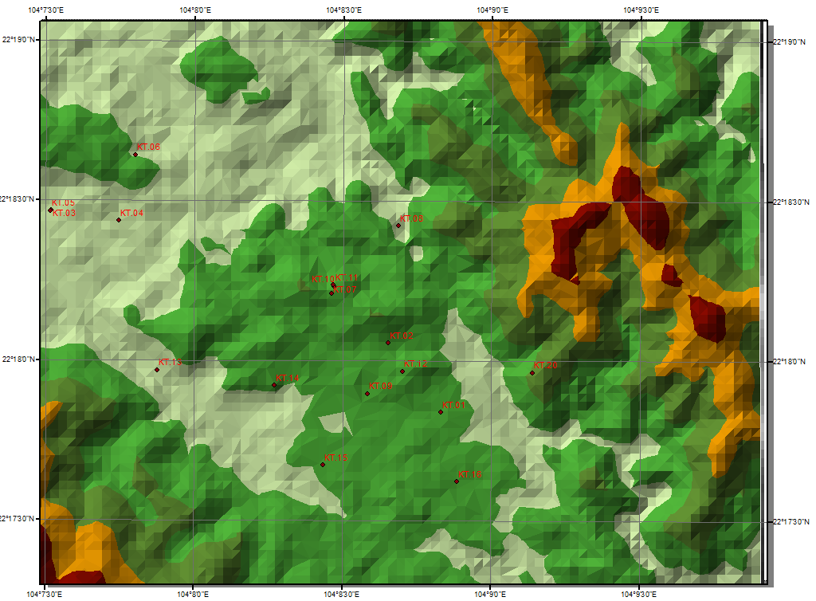 | 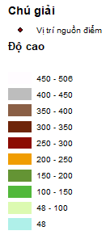
Hình 7. Bản đồ địa hình khu vực nghiên cứu và vị trí ông khói thải khu vực nghiên cứu
Từ hình 7 cho thấy miền tính toán có độ cao địa hình dao động từ 40 đến trên 500m. Khu vực ống khói thải chủ yếu ở mức cao 100-150m.
d. Kết quả tính toán
Kết quả mô phỏng quá trình lan truyền chất ô nhiễm bao gồm TSP, SO₂ và NO₂ theo mô hình Metilis từ hoạt động sản xuất công nghiệp từ 17 ống khói có dữ liệu như bảng 1 tại khu vực Bảo Thắng, tỉnh Lào Cai, theo giờ tại độ cao 1,5m với tốc độ gió là 2,2 m/s hướng gió SE. Giá trị nồng độ các thành phần tại các điểm nút lưới được chuyển qua Arcgis để nội suy giá trị nồng độ các chất ô nhiễm trên toàn miền tính toán và thể hiện trên các bản đồ thành phần và bảng 3.
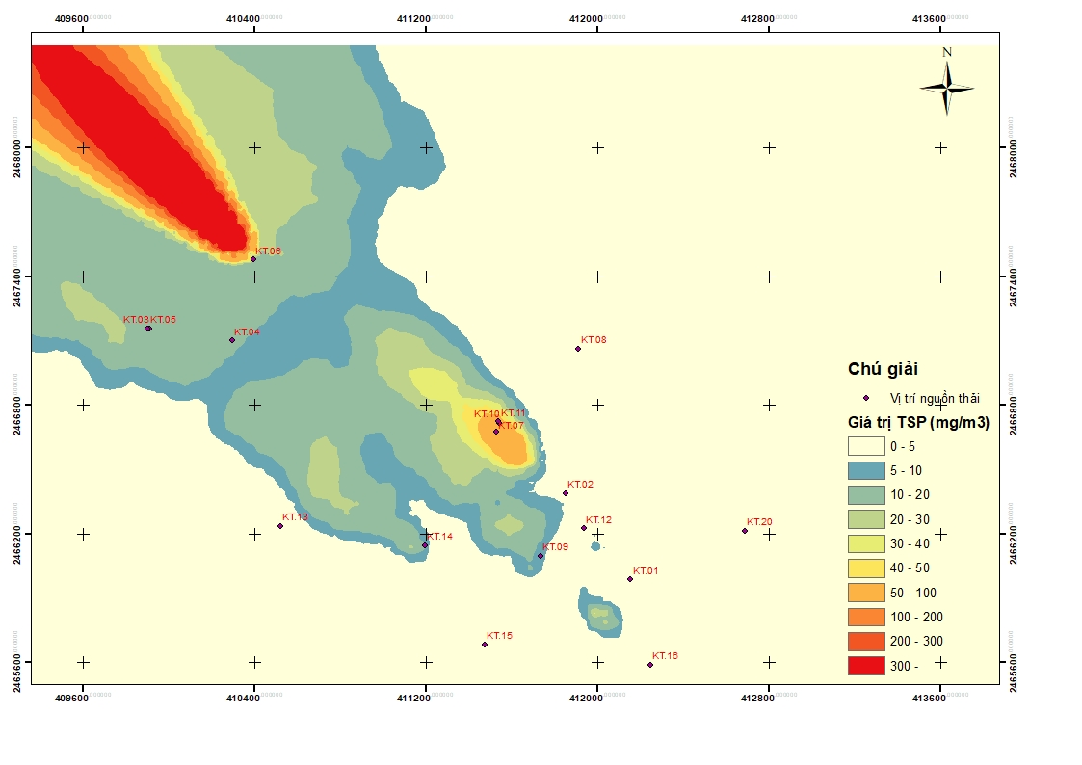
Hình 8. Phân bố ô nhiễm TSP theo giờ, hướng gió SE
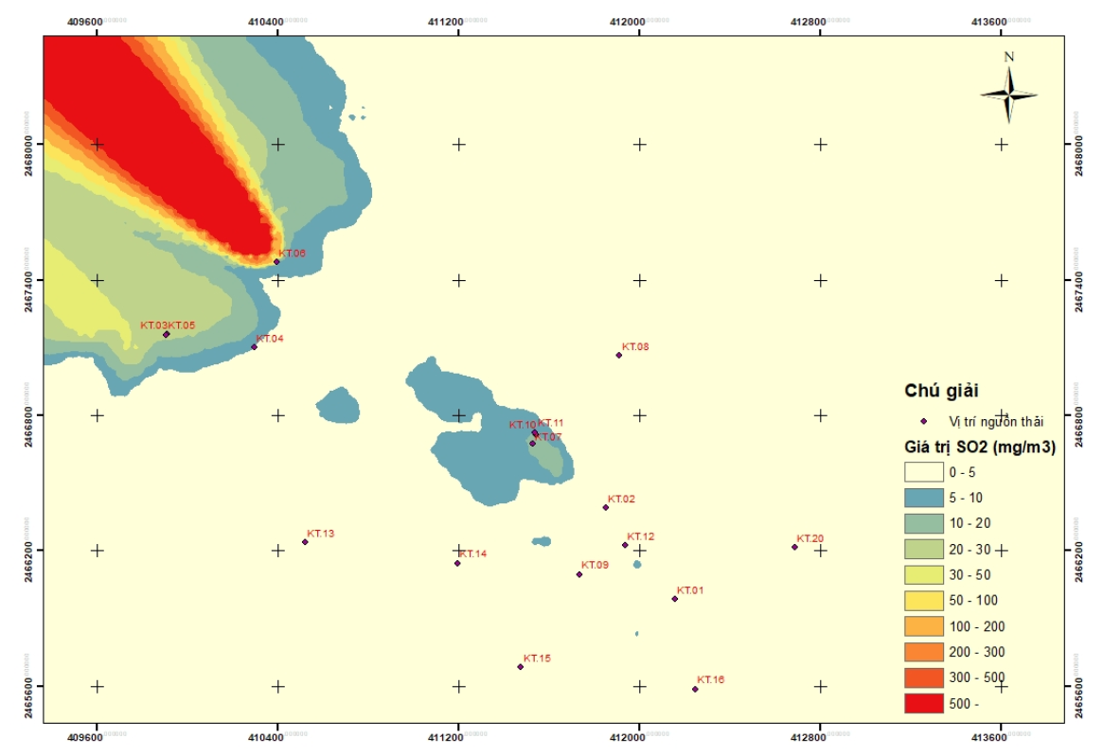
Hình 9. Phân bố ô nhiễm SO₂ theo giờ, hướng gió SE
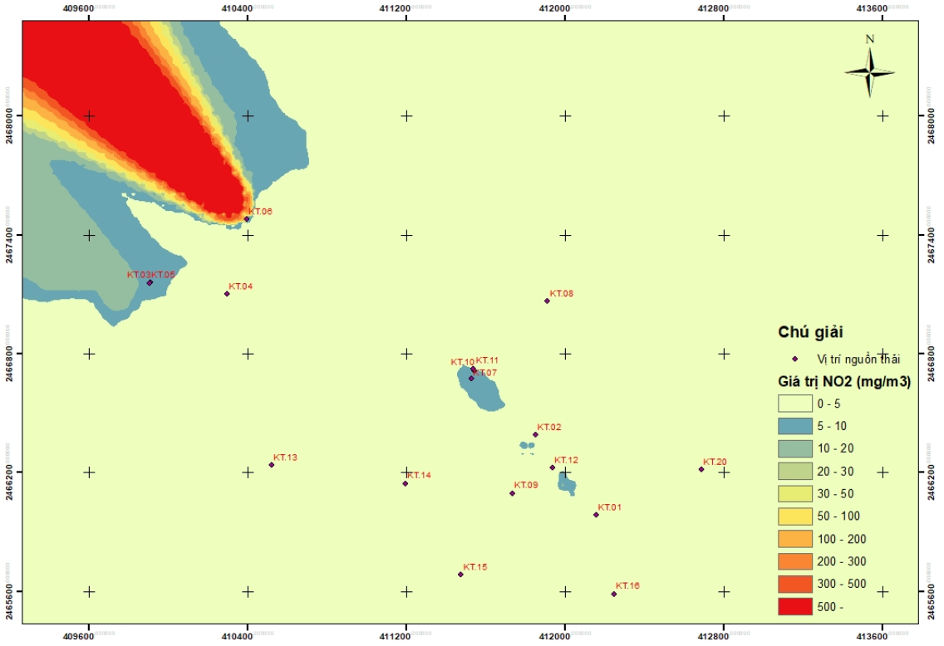
Hình 10. Phân bố ô nhiễm NO₂ theo giờ, hướng gió SE
Bảng 3. Kết quả tính toán vùng ô nhiễm trong miền tính toán
Thông số | Giá trị (µg/m³) | Số lượng pixcel | Cell size (m) | Dien_tich (km²)
TSP | 0 ÷ <300 | 6982 | 50 x 50 | 17.455
TSP | ≥ 300 | 122 | 50 x 50 | 0.305
SO₂ | 0 ÷ <350 | 6913 | 50 x 50 | 17.283
SO₂ | ≥ 350 | 191 | 50 x 50 | 0.477
NO₂ | 0 ÷ <200 | 6864 | 50 x 50 | 17.16
NO₂ | ≥200 | 240 | 50 x 50 | 0.6
Từ hình 8, 9 và 10 và bảng 3 cho thấy hàm lượng bụi TSP trong miền tính toán ở độ cao 1,5m theo hướng gió SE dao động từ 0 đến 2.672 µg/m³ với tổng diện tích khu vực bị ô nhiễm vượt quá quy chuẩn cho phép QCVN05:2013 về thành phần TSP (>300 µg/m³) là 0,305km², hàm lượng SO₂,dao động từ 0 đến 9.026 µg/m³ với tổng diện tích khu vực bị ô nhiễm vượt quá quy chuẩn cho phép QCVN05:2013 về thành phần SO₂ (>350 µg/m³) là 0,477km², hàm lượng NO₂ dao động từ 0 đến 6.297 µg/m³ với tổng diện tích khu vực bị ô nhiễm vượt quá quy chuẩn cho phép QCVN05:2013 về thành phần NO₂(>200 µg/m³) là 0,60km².

KẾT LUẬN
Từ các kết quả nghiên cứu cho thấy, việc áp dụng mô hình toán và GIS cho phép xác định được tính lan truyền các chất ô nhiễm trong môi trường không khí trên quy mô rộng. Việc kết hợp GIS cho phép xây dựng bản đồ lan truyền và khoanh được vùng ô nhiễm.
Kết quả đánh giá tính lan truyền chất ô nhiễm trong môi trường không khí tại khu vực mỏ đồng Sin Quyền cho thấy:
- Đối với nồng độ bụi TSP: Hoạt động khai thác mỏ của khu vực mỏ đồng Sin Quyền sẽ gây tác động về bụi ảnh hưởng đến khu dân cư thôn Minh Tân, khu dân cư chân bãi thải Nam khu Tây, một số hộ dân ở Tây Bắc bãi thải Nam khu Đông, khu dân cư thông Minh Trang, khu văn phòng và khu nhà tập thể Chi nhánh nếu không có biện pháp giảm thiểu.
- Đối với SO₂, nồng độ khuếch tán trung bình giờ rất thấp so với QCVN 05:2013/BTNMT, nồng độ cao nhất chỉ đạt 1,37ug/m³.
- Đối với NO₂, nồng độ cao nhất cũng chỉ đạt 29,5ug/m³, rất thấp so với QCVN 05:2013/BTNMT.
- Đối với CO, nồng độ cao nhất của CO được tính toán là 11,8, thấp hơn rất
nhiếu so với QCVN 05:2013/BTNMT là 30.000.
Kết quả đánh giá tính lan truyền chất ô nhiễm trong môi trường không khí tại khu công nghiệp Tằng Loỏng cho thấy: phần lớn diện tích miền tính toán chưa bị ô nhiễm, nồng độ các thành phần TSP, SO₂, NO₂ đều nằm trong giới hạn cho phép theo quy chuẩn QCVN05:2013 về thành phần chất lượng không khí xung quanh. Tuy nhiên, vẫn có một diện tích nhỏ khu vực bị ô nhiễm nặng bởi các thành phần TSP, SO₂, NO₂ vượt quy chuẩn nhiều lần với diện tích ô nhiễm lần lượt là 0,305; 0,477; 0,600km².

TÀI LIỆU THAM KHẢO

1. Trung tâm Quan trắc môi trường tỉnh Lào Cai, 2019. Báo cáo kết quả quan trắc môi trường khu công nghiệp Tằng Loỏng, đợt 2 năm 2019.
2. Bùi Tá Long, Nguyễn Hoàng Phong, Nguyễn Châu Mỹ Duyên, 2019. Nghiên cứu ứng dụng mô hình hóa tinh toán ô nhiễm không khí cho nguồn thải đường và thể tích, trường hợp áp dụng tại mỏ khai thác đá tỉnh Bình Dương.
3. Ngô Văn Giới, Nguyễn Thị Nhâm Tuất, Đoàn Thị Hoàng Yến, 2013. Ứng dụng mô hình Metilis tính toán phát tán một số chất gây ô nhiễm không khí từ hoạt động giao thông và công nghiệp trên địa bàn thành phố Thái Nguyên, dự báo tới năm 2020. Tạp chí Khoa học và công nghệ 106(06): 85-91.
4. Báo cáo hoạt động khoáng sản đình kỳ, tỉnh Lào Cai năm 2019. Sở Tài nguyên và môi trường tỉnh Lào Cai.
5. Báo cáo kết quả quan trắc định kỳ quý I và quý II khu công nghiệp Tằng Loỏng, tỉnh Lào Cai. Sở Tài nguyên và môi trường tỉnh Lào Cai.
6. Nguyễn Thị Cúc, 2020. Báo cáo chuyên đề “Đánh giá biến động sử dụng đất liên quan đến hoạt động khai thác khoáng sản tại tỉnh Lào Cai”
7. Báo cáo tài nguyên khoáng sản tỉnh Lào Cai, 2005. Bộ Tài nguyên và Môi trường
8. Hoàng Anh Huy, 2016. Ứng dụng GIS để xây dựng bản đồ ô nhiễm nước mặt tại thành phố Cẩm Phả, tỉnh Quảng Ninh. Tạp chí Khoa học ĐHQGHN: Khoa học Tự nhiên và Công nghệ, Tập 32, Số 1S (2016) 215-223
9. Phạm Thị Việt Anh, 2015. Luận án Tiến sĩ “Nghiên cứu, đánh giá tổng hợp chất lượng môi trường không khí khu vực Hà Nội”. Đại học Khoa học Tự nhiên, Đại học Quốc gia Hà Nội.

